1. 更改为附加服务

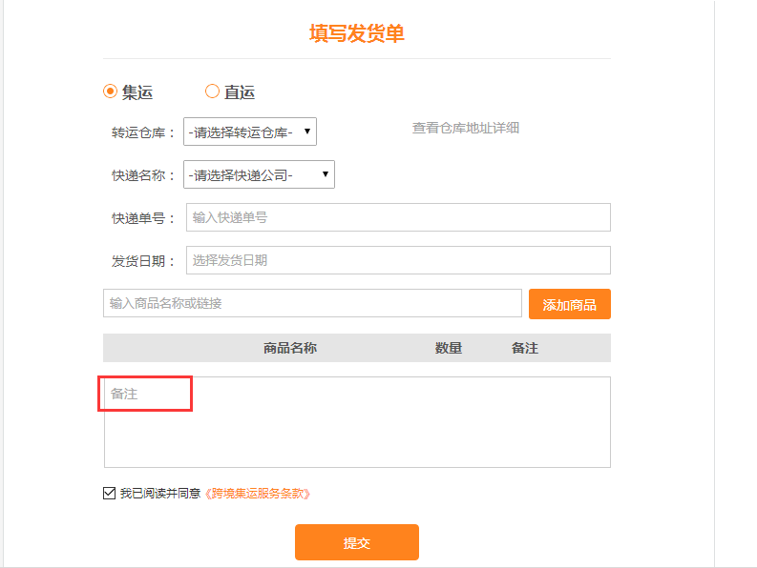

1. 优选商品和分享好货中地区做适当优化

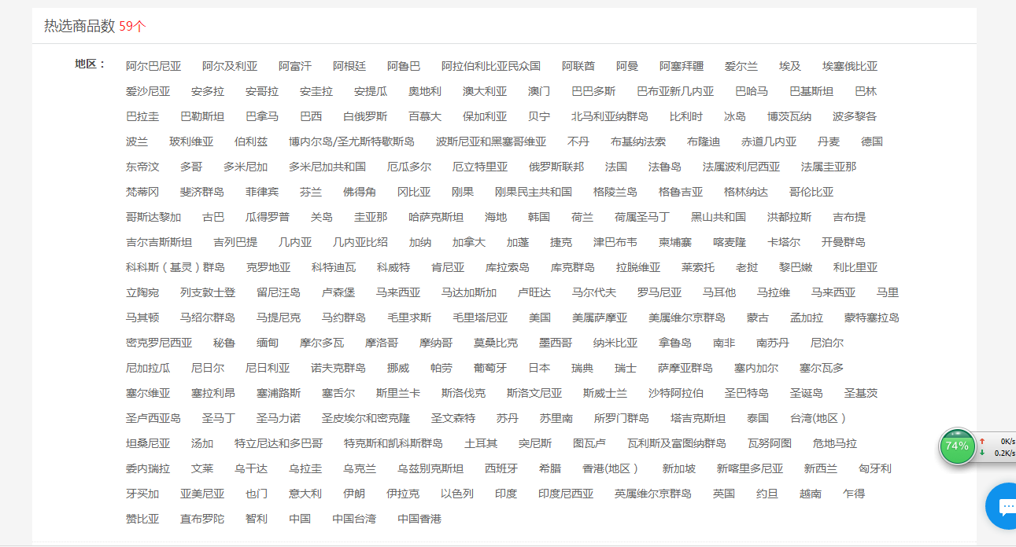

1. 代购中跳转购物网页做出相应弹出窗口

<http://www.86daigou.com/searchcooper>

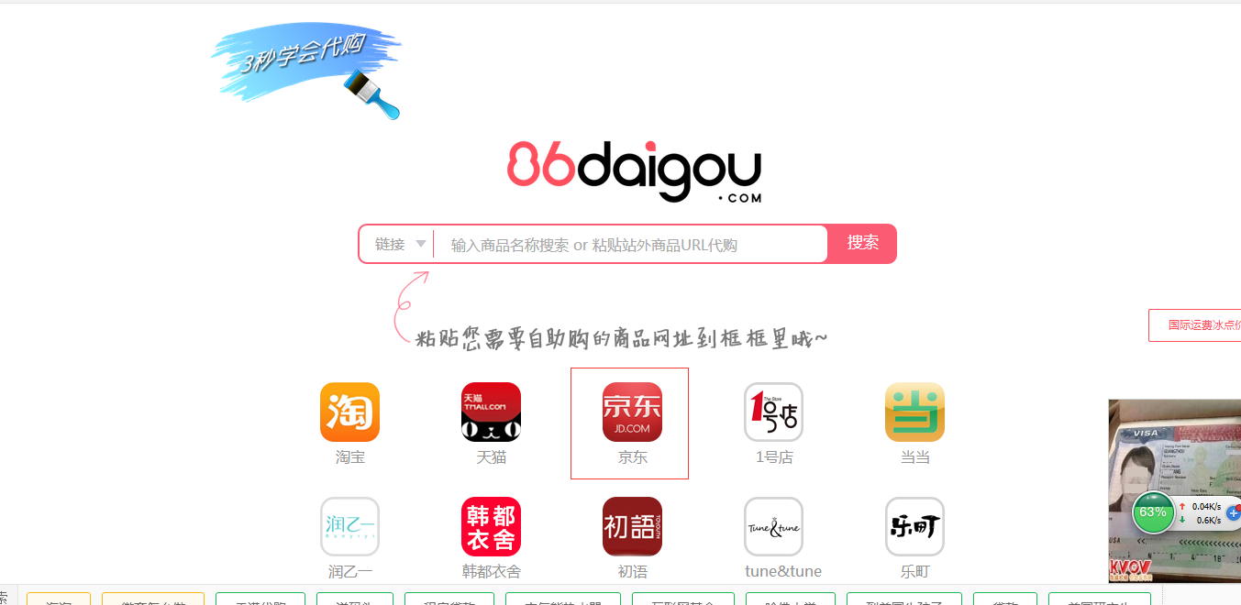

1. 会员标识
2. 所有人民币金额旁显示约等于美元
3. 充值提现板块提示优化
4. 第三方登录后需绑定手机号，用于之后直接登录以及更改密码等设置
5. 提现手续费注明
6. 数据统计
7. 积分设置修改